Le nombre 4

Complète la droite des nombres.

0 … 2 3 … 5

Colorie les ensembles qui contiennent 4 objets




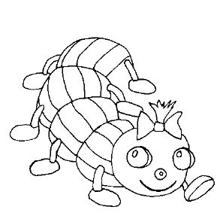

Fais des paquets de 4 objets
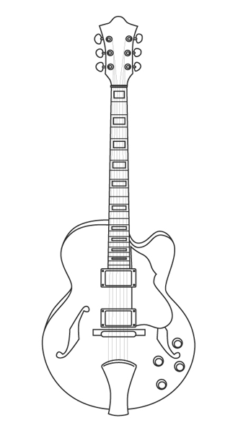

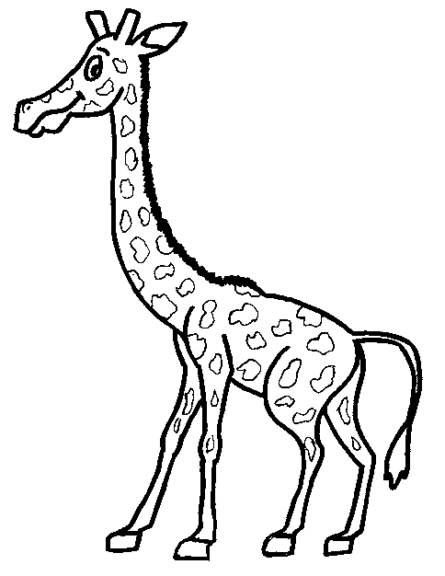

Relie les amis de 4

0 1 2 3 4

4 0 1 3 2

Calcule

1 + 2 = …………………
3 + 1 = …………………
1 + 3 = …………………
2 + 2 = ………………
1 + 1 =…………………
2 + 1 =…………………

